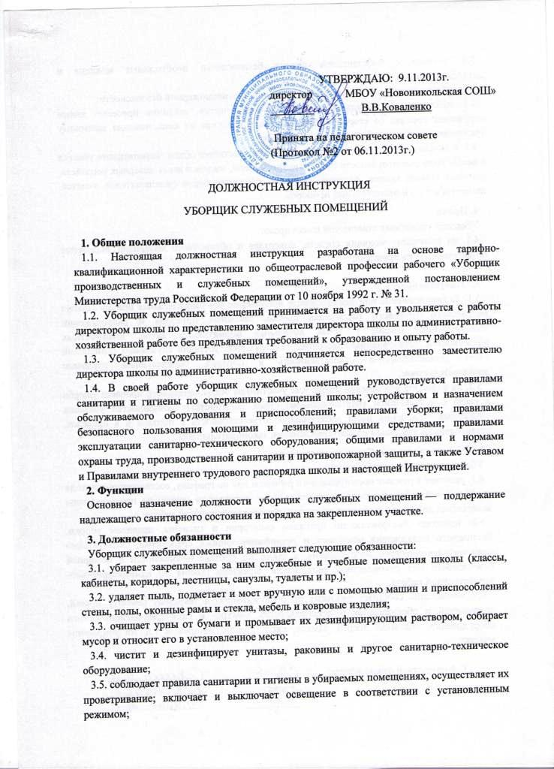
3.6. готовит с соблюдением правил безопасности необходимые моющие и дезинфицирующие растворы;
3.7. соблюдает правила техники безопасности и противопожарной безопасности;
3.8. наблюдает за порядком на закрепленном участке, тактично пресекает явные нарушения порядка со стороны обучающихся и в случае их неподчинения законному требованию сообщает об этом дежурному педагогу;
3.9. в начале и в конце каждого рабочего дня осуществляет обход закрепленного участка с целью проверки исправности оборудования, мебели, замков и иных запорных устройств, оконных стекол, кранов, раковин, санузлов, электроприборов (выключателей, розеток, лампочек и т.п.) и отопительных приборов;
4. Права
Уборщик служебных помещений имеет право:
4.1. на получение моющих средств, инвентаря и обтирочного материала, выделение помещения для их хранения;

5. Ответственность
5.1. За неисполнение или ненадлежащее исполнение без уважительных причин Правил внутреннего трудового распорядка школы, законных приказов и распоряжений администрации школы и иных локальных нормативных актов, должностных обязанностей, установленных настоящей Инструкцией, уборщик служебных помещений несет дисциплинарную ответственность в порядке, определенном трудовым законодательством.
5.2. За виновное причинение школе или участникам образовательного процесса ущерба в связи с исполнением (неисполнением) своих должностных обязанностей уборщик служебных помещений несет материальную ответственность в порядке и в пределах, установленных трудовым и (или) гражданским законодательством.
6. Взаимоотношения. Связи по должности
Уборщик служебных помещений:
6.1. работает в режиме нормированного рабочего дня по графику, составленному исходя из 40-часовой рабочей недели и утвержденному директором школы по представлению заместителя директора школы по административно-хозяйственной работе;
6.2. проходит инструктаж по правилам санитарии и гигиены, правилам уборки, безопасного пользования моющими и дезинфицирующими средствами, эксплуатации санитарно-технического оборудования, а также по технике безопасности и пожарной безопасности под руководством заместителя директора школы по административно-хозяйственной работе;
6.3. немедленно сообщает рабочему по обслуживанию и текущему ремонту зданий, сооружений и оборудования о неисправностях электро- и санитарно-гигиенического оборудования, поломках дверей, замков, окон, стекол, запоров и т.п. на убираемом участке;

С инструкцией ознакомлены : __________ _________________

